
財團法人罕見疾病基金會
2018年毛毛樣(Moya Moya)病友聯誼活動報名簡章

親愛的病友及家屬:
距105年的相見後，我們Moya Moya家族要聚會啦，除了老朋友敲碗期待外，近二年新加入的夥伴亦希望能獲得更多新知。本次活動邀請台大醫院神經外科部郭夢菲 醫師，為大家介紹毛毛樣疾病與分享醫療新訊，讓大家對疾病有更深入的了解與認識。
Moya Moya因疾病狀況不同，有些病友會經歷手術與否的猶豫、術後的照顧與心態調適等，因此本次也安排交流時間，讓彼此可以相互說說目前的擔心與分享經驗過程，希望有興趣的夥伴可以踴躍報名參加喔!
ì活動日期：107年12月15日(六) 半天13:30~17:00

ì活動地點：台北社企大樓3樓TAIPEI SE SQUARE
(台北市中山區八德路二段174巷28號3樓)
ì辦理單位：主辦單位- 財團法人罕見疾病基金會

協辦單位-社團法人台灣弱勢病患權益促進會
ì報名時間：即日起至107.12.7(五)為止
 報名方式：1、線上報名：https://goo.gl/forms/fZjDgDreJUq2sWEC2
2、傳真專線：02-2567-3560，傳真後請來電確認。
3、洽詢專線：02-2521-0717分機166-張佳瑄社工師。
ì活動流程：
可掃描QRcode直接線上報名
時 間 | 活動內容
13:30～13:45 | 報到
13:45～15:45 | 醫療講座  台大神經外科 郭夢菲 醫師
15:45～16:45 | 病家相互交流
16:45～17:00 | 回饋、下次再相見
小叮嚀：
為鼓勵各地病友踴躍參加，本活動將提供交通補助，每家限兩人。
(至少包含一名 病友，若只有家屬參加則無交通補助)
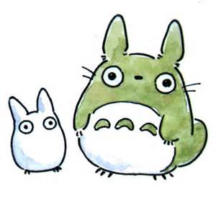

★交通資訊：
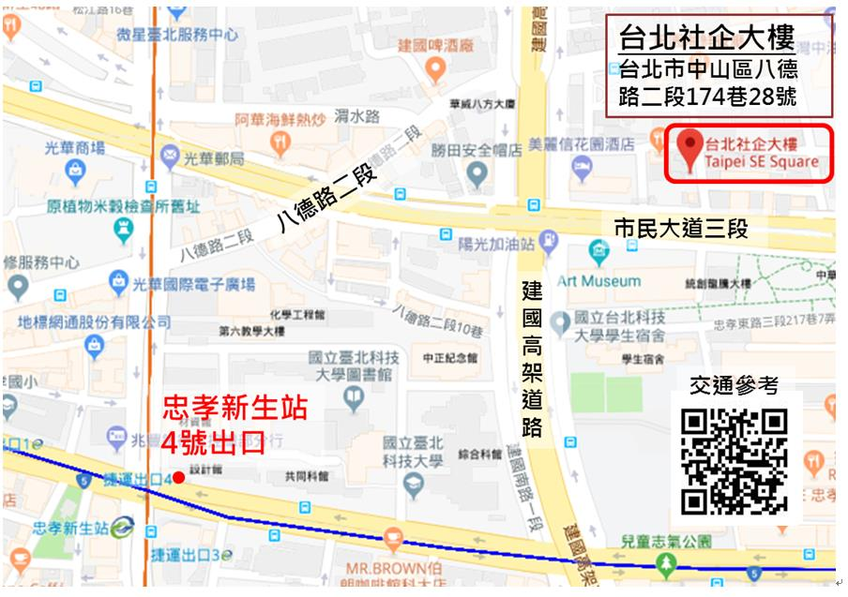
- 停車資訊參考
1. 進安公園地下停車場：台北市中山區八德路二段158號
2. 嘟嘟房：台北市中山區八德路二段210巷(中油直營中崙站後方空地)
- 大眾運輸
捷運：「忠孝新生站」4號出口，經台北科技大學步行約10分鐘即可到達。
公車：皆步行約3分鐘即可抵達
「進安公園站」下車：41、52、202、203、205、257、276 。
「八德市場站」下車：669、919。
- 無障礙交通
1.全線低地板公車：可搭乘41、202、203、205、276 至「進安公園站」下車。
2.小型復康巴士：目前臺北市小型復康巴士服務對象無設籍之限制，設籍於臺北市且領有身心障礙手冊或身心障礙證明之市民依障別區分優先服務順序。服務方式採戶到戶及門運輸，以計程車費率之3分之1計算，乘客可指定起、迄點及搭乘時間，並優先提供重度下肢體障礙
需乘坐輪椅市民之預約服務。
*統一客服中心訂車電話：02-4055-6789
*語音訂車專線：02-2176-5165
3.無障礙計程車：可直接撥打車隊叫車專線4128333，或利用臺北市公共運輸處0800-055850
市話免付費專線(撥通後按3)叫車。依一般計程車費率收費，不額外加收費用。

財團法人罕見疾病基金會
毛毛樣(Moya Moya)病友聯誼會活動報名表
病友姓名 |  |  |  |  | 輔具使用  （請務必填寫） |  |  | 無 有
領有身心  障礙證明（手冊） |  |  | □是，類別（障別）： ，□輕度 □中度 □重度 □極重度  □否
聯絡電話 |  |  | 市內電話：  行動電話(必填)： |  | 緊急聯絡人  (非同行者) |  | 市內電話  行動電話(必填)：
通訊地址
陪同家屬：共 人
陪同家屬資料
 | 關 係 | 姓 名 |  | 出生年月日 |  | 身份證字號 |  |  | 活動當日聯繫電話
1
2
3
飲食（餐盒） |  | 葷食 人 素食 人 其他備註
對於聯誼活動的期待：

對於醫療講座的期待：

其他需協助事項：

提醒您！個人資料保護法於101年10月1日開始施行。為保障您的權益，本會有義務在報名時先行告知，在活動期間會由本會指派之攝影志工，不定時於活動中有拍照或攝影之行為，主要是為了收集活動相關之影像製作，並作為本會相關宣導資料之運用。
□是 □否 同意課程本會進行拍攝或將相關影像做為其他用途。 立同意書人簽章：

報名方式如下
郵寄地址：104台北市長春路20號6樓；張佳瑄 小姐 收。
傳真專線：02-2567-3560，傳真後請記得來電確認。
線上報名：https://goo.gl/forms/fZjDgDreJUq2sWEC2

